System bankowy

Program ma na celu obsługę instytucji bankowej, prowadzenia kont, zarządzania nimi oraz gospodarowania pieniędzmi. Obsługę transakcji klientów banku, umożliwienie wykonywania różnorodnych działań na koncie i posiadanie kilku różnych kont bankowych. Typy transakcji możliwe na koncie: przelew, wypłata, wpłata danej kwoty, możliwość wzięcia kredytu. Weryfikacja czy klient ma zdolność kredytową. Możliwość rejestracji do systemu i utworzenie nowego konta bankowego oraz jego zamknięcie pod warunkiem zerowego salda na koncie. Do rejestracji potrzebne podstawowe dane osobowe oraz adres email i pesel. Numer konta jest indywidualny i generowany automatycznie przy rejestracji. Klient może zobaczyć historie swoich transakcji oraz zobaczyć swoje aktualne saldo. Konto może być zwykłe jak i firmowe, rodzaj różni się wysokością limitów kwot transakcji. Pracownik banku ma możliwość większej edycji danych, zamykania kont, usuwania klientów, wyświetlenia listy wszystkich klientów, możliwość pobierania opłat z kont klientów. Dane będą przechowywane w plikach tekstowych.

* Wstępne szkice interfejsów:

Startowy interfejs z logowaniem

System bankowy

Login:

Hasło:

Zaloguj się

Zarejestruj się

Panel konta klienta

Konto

Jan Kowalski

Konto indywidualne

Nr konta: 38192839182391231 Saldo: 19 002,00zł

Historia:

-200zl allegro przelew

+300zl zus wpłata

-1000 rower wypłata

Opcje:

Przelew Wpłata/Wypłata Kredyt

Historia wszystkich transakcji

Zamknij konto

Formularz rejestracji

Imię:

Nazwisko:

Mail:

Pesel:

Adres:

Nr dowodu:

Typ konta (indywidualne lub firmowe):  
(NIP w przypadku konta firmowego)

Panel pracownika

Widok wszystkich klientów

Jan Kowalski 32938298392839 12 000zl indywidualne

Maria Kot 81829318293811 11000zl firmowe

Wybór klienta

Po wybraniu klienta jest możliwość zobaczenia danych klienta oraz zarzadzania klientem.

Przelew

Nr konta: 38192839182391231 Saldo: 19 002,00zł

Odbiorca nr konta:

Kwota:

Zrób przelew Cofnij

Transakcja

Nr konta: 38192839182391231 Saldo: 19 002,00zł

Kwota:

Wypłata Wpłata Cofnij

Kredyt

Nr konta: 38192839182391231 Saldo: 19 002,00zł

Kwota:

Okres:

Weź kredyt Cofnij

* Opis głównych funkcji dostępnych dla użytkownika

Użytkownik ma możliwość na starcie programu się zalogować lub zarejestrować. Następnie posiada wgląd do swojego konta bankowego, informacje na temat salda, historii transakcji oraz możliwość wykonania operacji na koncie i zamknięcia go. Przelew umożliwia przelanie kwoty na inne konto, wpłata/wypłata na operacje na saldzie własnym, kredyt to możliwość wzięcia pożyczki o danej kwocie na konkretny okres. Pracownik banku posiada możliwość edycji danych klienta, jak i możliwość transakcji na koncie. Ma wgląd do całej bazy klientów.

* Diagram z hierarchią klas

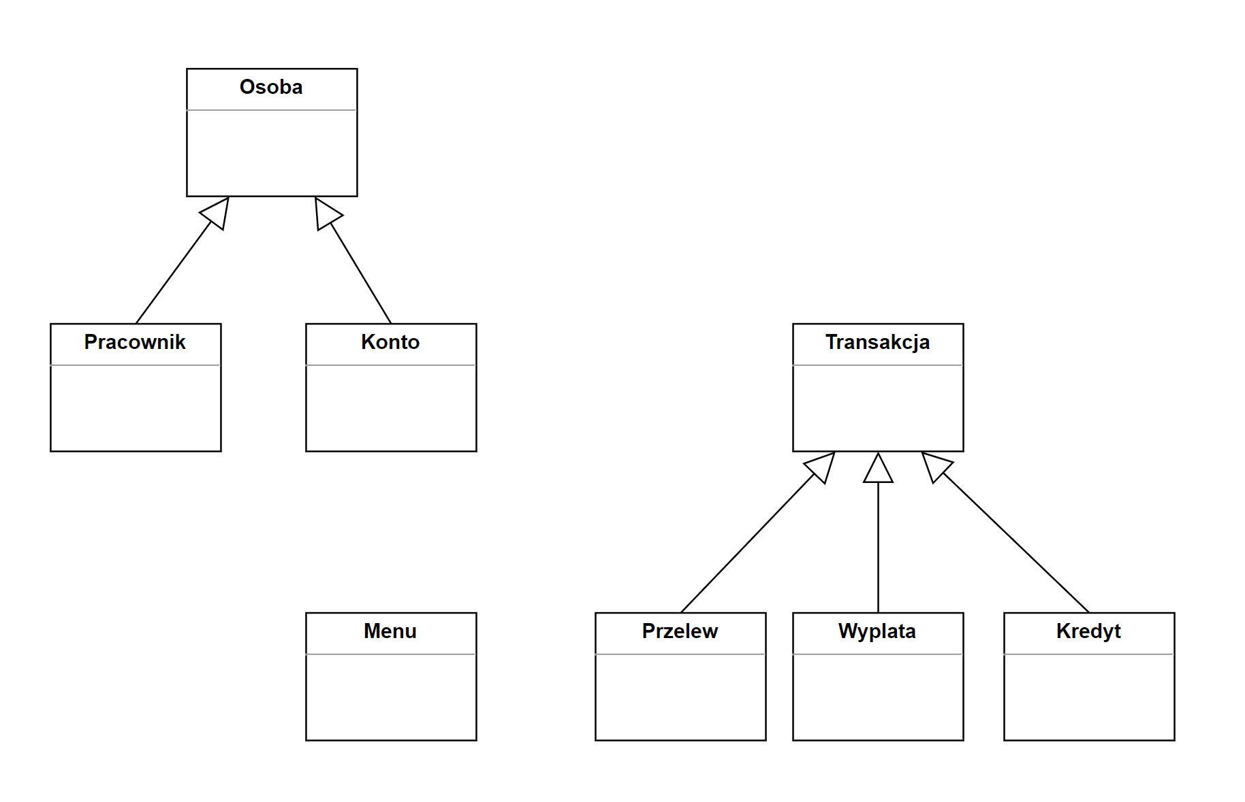

* Klasy

Osoba – klasa definiująca użytkownika, za pomocą danych osobowych, możliwe edycja i ustawiane tych danych.

Konto – klasa służy do utworzenia i obsługi konta bankowego klienta, zawiera informacje o koncie i kliencie, umożliwia dokonywanie zmian na koncie, aktualizacja salda, dziedziczy po klasie Osoba.

Transakcja – klasa zawiera informacje na temat dokonanej transakcji.

Przelew – klasa pozwala na przelewanie pieniędzy pomiędzy kontami, dziedziczy po klasie Transakcja.

Wypłata(Wpłata) – klasa pozwala na dokonywanie wpłaty i wypłaty na własne konto, dziedziczy po klasie Transakcja.

Kredyt – klasa pozwala na wzięcie kredytu po spełnieniu określonych wymagań, dziedziczy po klasie Transakcja.

Pracownik – klasa służy do utworzenia konta pracownika, umożliwia podgląd wszystkich klientów, edycji ich danych, wykonywanie operacji na ich kontach bankowych, edycje bazy klientów, dziedziczy po klasie Osoba.

Menu – klasa obsługująca działanie poszczególnych opcji programu, definiuje interfejs programu.

* Struktury danych

Do przechowywania danych na czas uruchomionego programu będzie służył vector par. Będzie on wystarczający by przechowywać klientów i oraz ich dane z kont.

W celu zapamiętania niektórych danych potrzebnych do wykonywania konkretnej funkcji, również będzie służył wektor, chyba że w ciągu głębszej implementacji funkcji inny kontener okaże się bardziej pasujący np. lista czy kolejka.

By baza była bardziej spójna, wykorzystam strukturę pair<Konto, vector<Transakcja\*>>.Od razu będzie możliwe swobodne powiązanie danego konta bankowego do transakcji wykonywanych na tym koncie.

* Algorytmy

By wyświetlać zarówno listę kont według nazwiska czy historie chronologiczną transakcji wykorzystany będzie algorytm sortowania przez wstawianie.

* Techniki obiektowe

W projekcie będzie wykorzystane dziedziczenie, polimorfizm i metody wirtualne.

* Biblioteki zewnętrzne

Do zrobienia interfejsu użytkownika wykorzystana zostanie biblioteka sfml.

* Ogólny schemat działania programu

Logowanie lub rejestracja

Wyświetlenie interfejsu konta klienta lub pracownika (w zależności kto się loguje do systemu)

Pracownik:

Wyświetlenie listy kont klientów banku

Wybranie klienta i wgląd w jego konto, możliwa edycja danych

Klient:

Wgląd do swojego konta i podstawowych informacji, możliwość sprawdzenia historii transakcji, zrobienia przelewu, wpłaty/wypłaty pieniędzy, wzięcia kredytu i zamknięcie konta.